Documentação EMPA
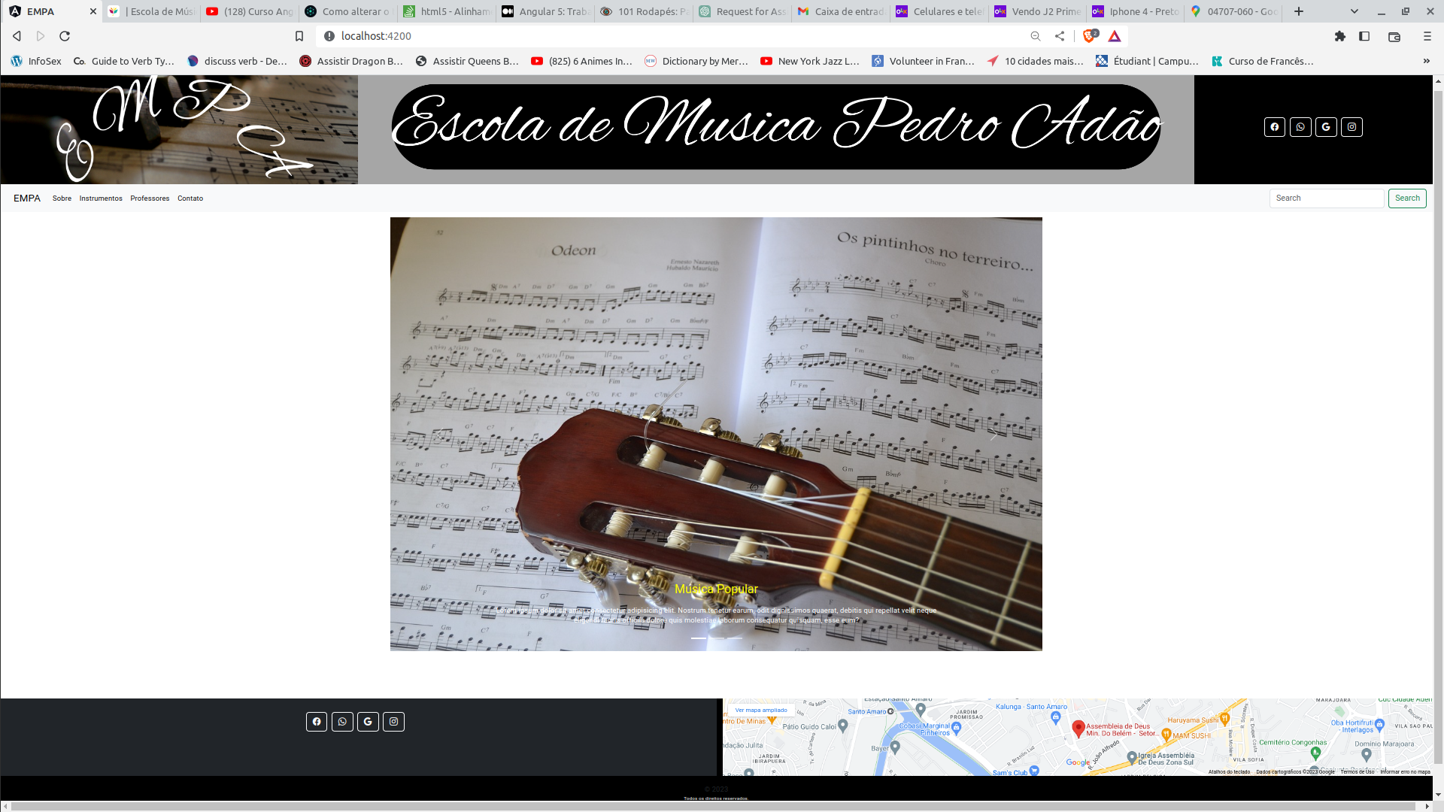

- Estilo de NavBar ou barra de menu definida
- Itens a definir no nome da escola: Arte, com nome da escola, cores, layout! Remover Pedro Adao e definir novo nome.
- Definir quais imagens serão apresentadas.
- Definir
- Itens a definir barra de menu: Tipo de letra, cor de fundo
- robsonrsc.github.io/EMPA
- Apresentacao inicial sera somente imagens? Imagens e texto?

#NavBar superior esta dividida em tres imagens. Criado com bootstrap uma linha dividida em tres colunas.

1 – coluna (EMPA) – Espaço projetado para comportar uma imagem de tamanho minimo de 714px X 229px
2 – coluna (Escola de Musica Pedro Adao) – Espaço projetado para comportar uma imagem de tamanho minimo de 1667 px X 229px
3 – coluna (Icones medias sociais) – Espaço projetado para comportar uma imagem de tamanho minimo de 475px X 229px

Pagina Sobre

Necessario escrever um texto sobre a escola, motivacao, valores e etc.

definir divisão da pagina, já esta preestabelecida.

texto com imagens

texto com videos

